▼ C O M U N I C A T O S T A M P A E S I T O
16 NOVEMBRE: UN GRANDE SUCCESSO TRASVERSALE ALLE ARTI

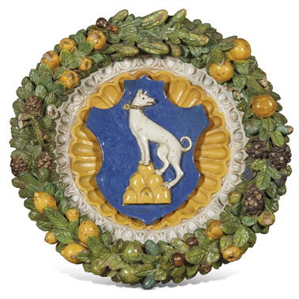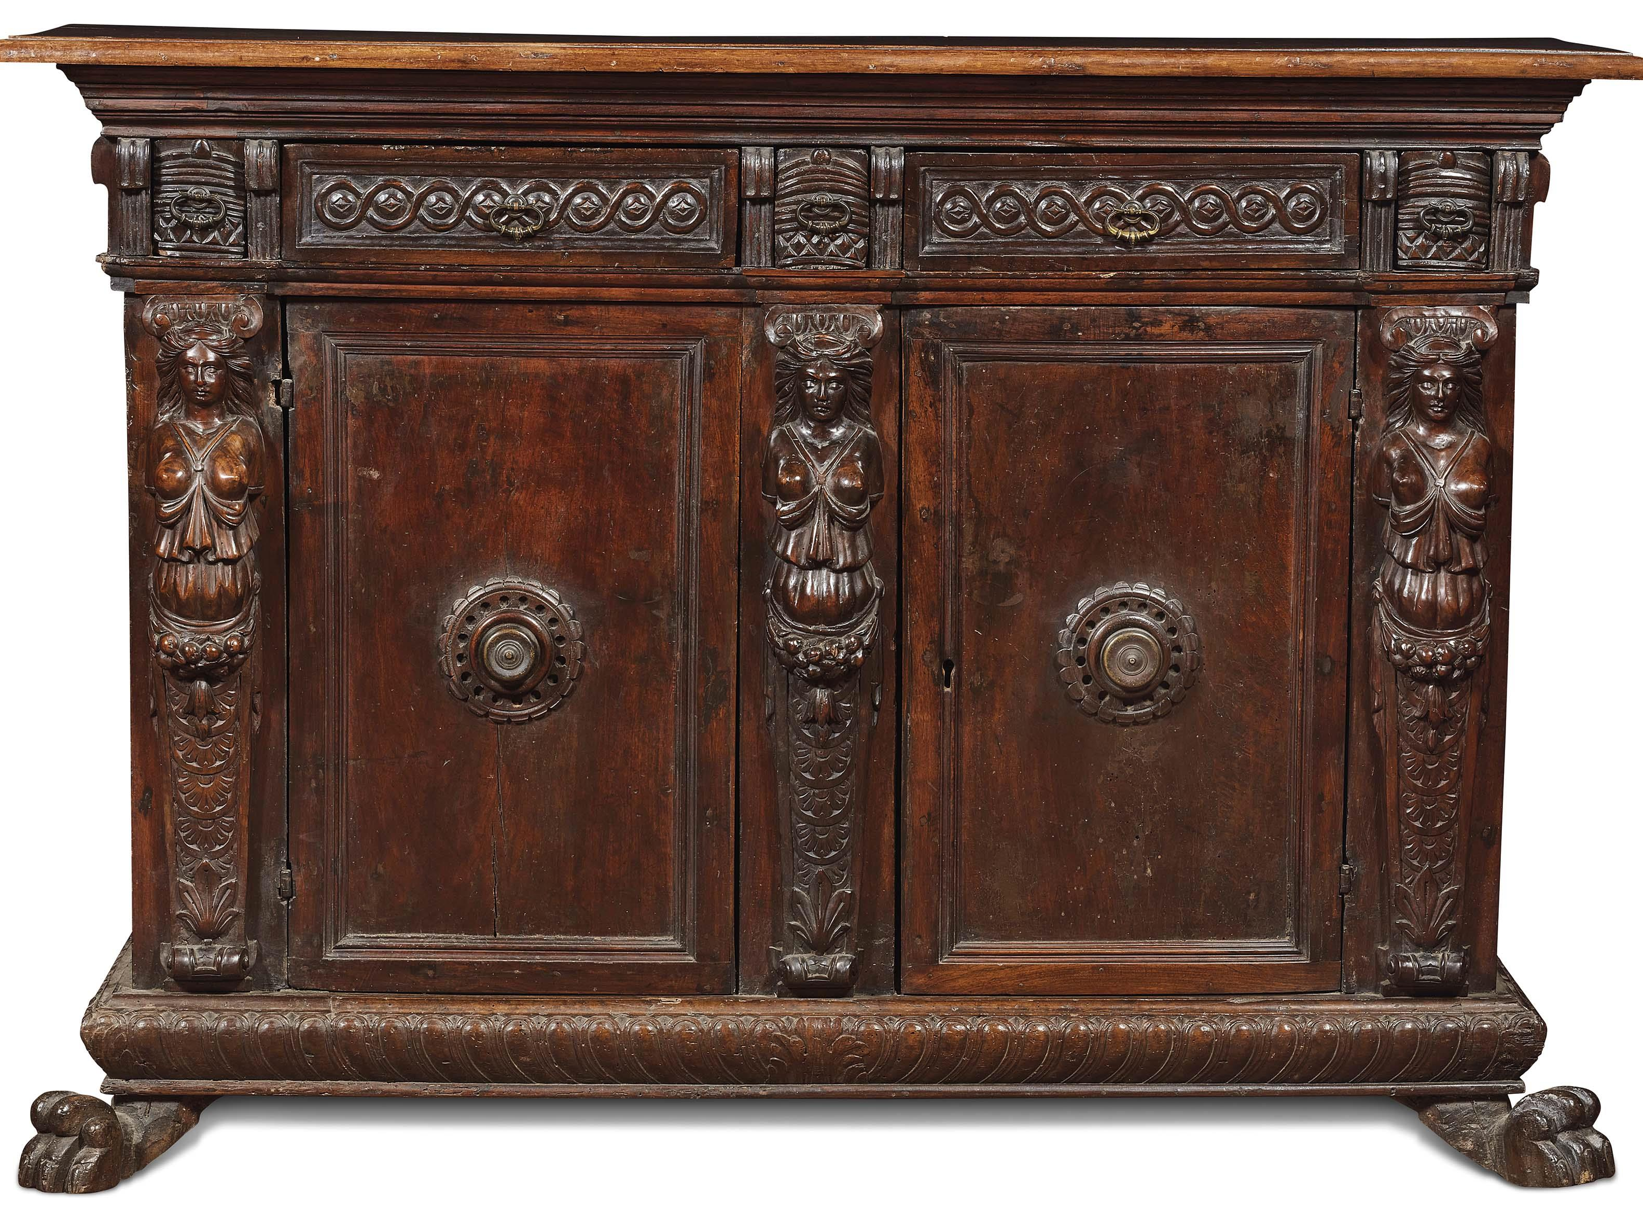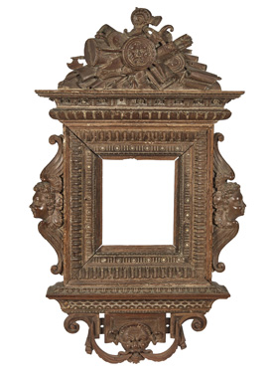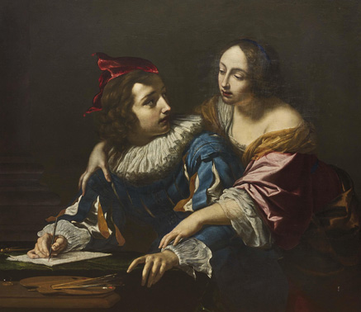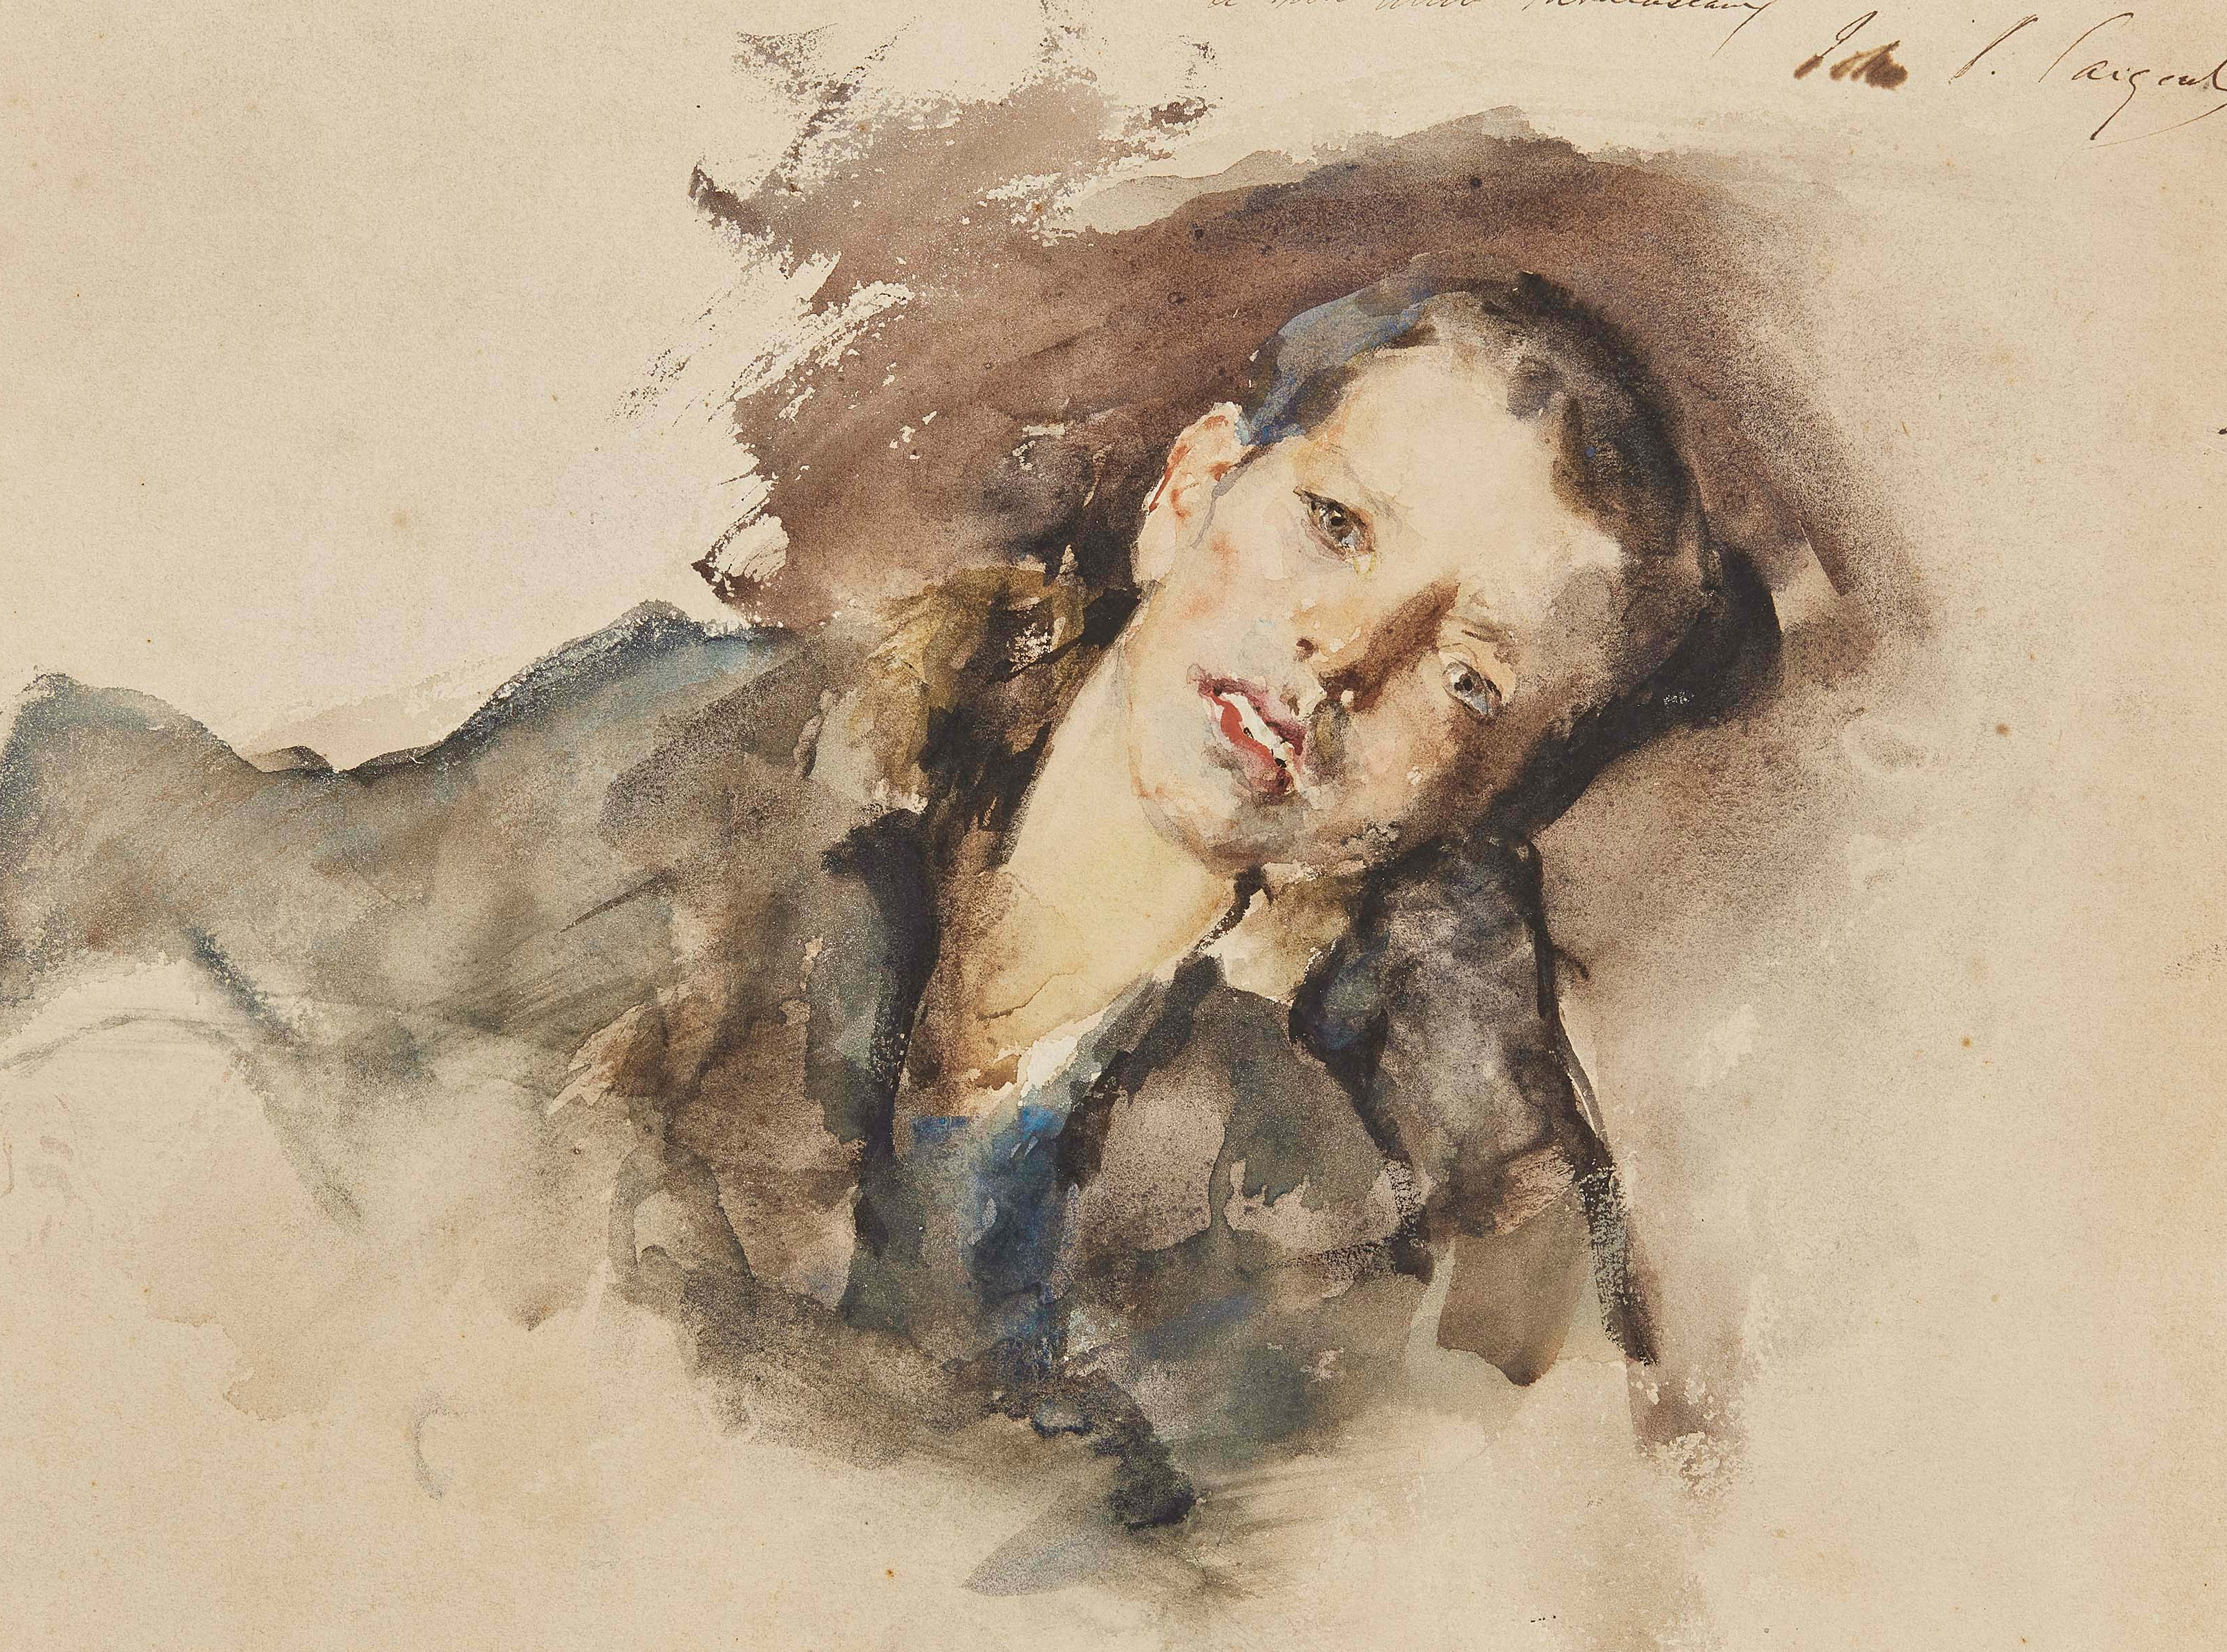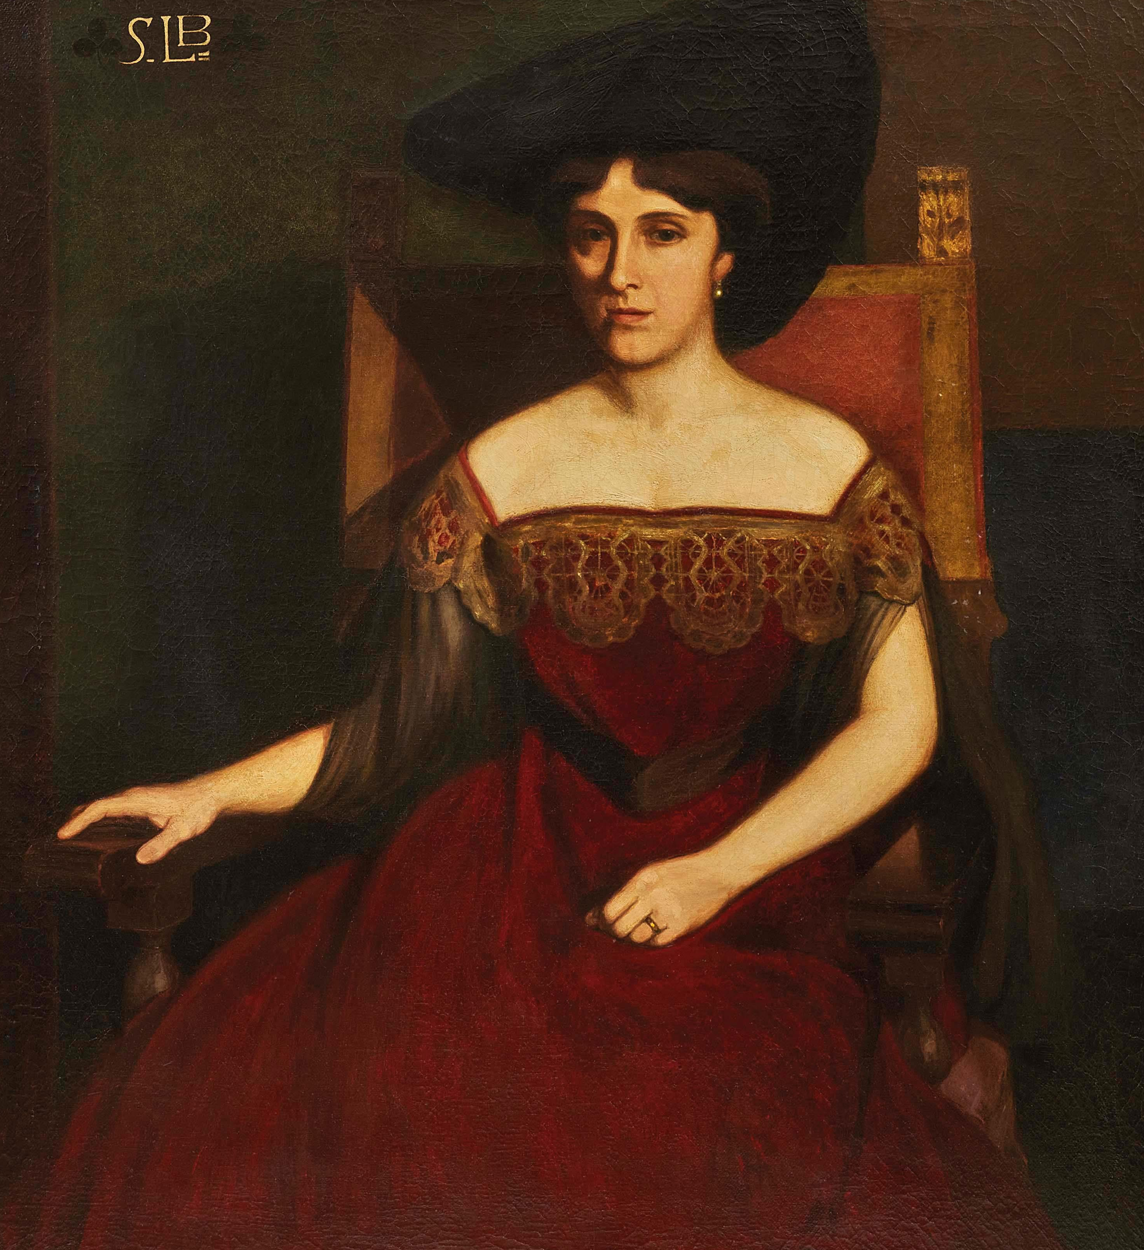

Arte è ricerca, un catalogo che proponeva una selezione di opere d’arte accomunate da grande qualità e dalla ricerca raffinata e sapiente tra pittura, scultura e le cosiddette arte minori di un importante collezionista fiorentino, ha ottenuto un notevole successo d’interesse oltre che nei meri numeri: 77% di lotti venduti, un fatturato totale di 1.417.878 euro, pari al 164% del monte stime. Le aggiudicazioni per lo più sono state vicine alla cifra massima del range di valutazione, molti lotti hanno fatto decisamente meglio toccando cifre esponenziali rispetto alle richieste, a conferma è la media lotto che è stata di 20.851 euro.

Per cogliere subito le ragioni di questo successo è bene partire con le maioliche che già avevano ottenuto ottime performance nelle vendite dello scorso mese di ottobre dando segnali molto chiari dell’andamento del mercato, segnali che parlavano di un rinnovato interesse per la maiolica veneziana e del grande ritorno del “rinascimento montelupino”. In questo catalogo era presente una BOCCIA da farmacia del 1530 circa che ha corso fino a 32.760 euro (lotto 32), e le maioliche uscite dalle fornaci del “borgo murato” sono state tutte aggiudicate al termine di gare emozionanti e combattutissime tra i tanti telefoni collegati, i compratori in sala e quelli attivi sulla piattaforma.
Partiamo da una coppia di grandi Orci farmaceutici decorati “alla foglia blu” che sono passati di mano a 132.300 euro a fronte di una richiesta di 8.000 euro (lotto 80), poi una coppia di orcioli dipinti in policromia con anse a drago che ora è in una nuova collezione a fronte di 75.600 euro (lotto 63), mentre un’altra coppia di orcioli da farmacia, della seconda metà del XVI secolo, decorata con un motivo “a palmetta persiana” ad eccezione di una grande porzione occupata da un medaglione con ghirlanda robbiana che circonda lo stemma della famiglia fiorentina Catani, è stata battuta a 65.520 euro (lotto 33), infine un grande rinfrescatoio decorato con un motivo di foglie a circondare uno stemma nobiliare che è stato battuto a 85.680 euro (lotto 61).
Restiamo in argomento con il top lot della sessione: lo Stemma della Famiglia Cecchi entro cornice con ghirlanda di fiori, frutta e piccoli animali, una terracotta invetriata di Giovanni della Robbia, che alla fine di una bella competizione è stata aggiudicata a 138.600 euro (lotto 19).
Passando alla scultura, che era ben rappresentata con marmi e bronzi, segnaliamo i 27.720 euro con cui è passato di mano un busto virile in marmo, da inquadrare nella Firenze dei granduchi Francesco I e Ferdinando I de Medici, realizzato da uno scultore fiorentino (lotto 50). Tra i bronzi spiccano le aggiudicazioni di una coppia di figure, giunone e zeus, realizzate alla fine del XVI secolo in una bottega veneta che hanno più che triplicato la stima chiudendo a 16.380 euro (lotto 36), e di Vulcano del veneto Tiziano Aspetti, che con una gara serrata è passato di mano per 20.160 euro (lotto 38).
Tra i dipinti ricordiamo le vendite de la tentazione di Cesare Dandini, elegante opera di committenza medicea che ora è di un nuovo collezionista per la cifra di 88.200 euro (lotto 49), e del Battesimo di Cristo, un olio su tavola creduto perduto ancora negli anni Sessanta e restituito al catalogo di Francesco Morandini detto il Poppi alla fine degli anni ’90, che è passato di mano a 57.960 euro (lotto 4).
I dipinti ci portano al capitolo delle cornici che hanno registrato un 100% di venduto, un argomento caro a Pandolfini che con continuità propone vendite dedicate, nell’occasione il corpus includeva anche una rara raccolta di cornici da specchio rinascimentali, già appartenute alla nota Collezione Salvadori che ha suscitato l’interesse del mondo collezionistico e non solo, è con piacere che segnaliamo una lunga presentazione dell’intero catalogo e in particolare di alcune cornici, redatta da “The Frame Blog” in collaborazione con National Gallery.
Spiccano i risultati della cornice da specchio a edicola, fiorentina del 1510 circa, che ha più che raddoppiato la richiesta chiudendo a 13.860 euro (lotto 1), e della cornice da specchio di forma circolare, anch’essa in legno intagliato e dorato ma realizzata a Siena tra il 1540 e il 1500 forse da Antonio Barili, che è stata aggiudicata a 7.560 euro (lotto 2).

Tra le cornici tradizionali grande performance per una cornice a edicola con sagoma a cassetta, degli inizi del XVII dell’Italia settentrionale, in legno intagliato, dorato e dipinto in policromia che ha quasi decuplicato la richiesta chiudendo a 13.860 euro (lotto 58), ha corso fino a 11.340 euro la cornice toscana della metà del XVI secolo realizzata in noce intagliato dipinto e lumeggiato in oro (lotto 47), medesima cifra, 11.340 euro, raggiunta anche da una grande cornice a edicola di forma architettonica realizzata in legno scolpito, intagliato dipinto e dorato, di produzione senese alla fine del XV secolo (lotto 15).
Chiudiamo il resoconto di questa vendita di antiquariato con la “A” maiuscola con gli arredi, di diverse tipologie ma tutti di grande impatto come la credenza toscana della seconda metà del XVI secolo, in noce a due sportelli con lesene scolpite in guisa di erme che ha corso a suon di rilanci fino a 23.940 euro (lotto 42); a poco meno, 20.160 euro, si è chiusa la combattuta aggiudicazione di un’altra Credenza toscana della fine del XV secolo, realizzata in legno di noce intagliato, ornata sul fronte da colonne e lesene a inquadrare gli sportelli (lotto 59). Infine, ci piace ricordare le combattute licite di alcune sedute, in particolare di uno sgabello stemmato, Firenze metà XVI secolo, in noce e profusamente intagliato con figure femminili alate che incorniciano lo stemma della famiglia Bardi, oggetto di serrata contesa fino alla cifra di 11.340 euro (lotto 8).

Nella mattinata del 16 novembre ha avuto luogo la vendita di Dipinti e Sculture del secolo XIX che offriva una composita selezione di opere delle più importanti scuole italiane dell'Ottocento e del primo Novecento.
Ricordiamo la splendida aggiudicazione di ritratto di silvia levi biondi, un dipinto di gusto secessionistico e caratterizzato da una ricchezza di dettagli che ne definiscono un’ufficialità quasi regali, di Oscar Ghiglia; realizzato dopo la Biennale del 1903, ora è in una nuova collezione per 107.100 euro (lotto 23).
Il genere del ritratto è stato il tema pittorico più apprezzato della vendita, un fil rouge che ha legato i risultati più significativi.
Tra questi troviamo Nerina, un ritratto di Matteo Corcos datato 1903 declinato in una gamma di toni pastello che cullano lo spettatore in una dolcezza onirica, che è passato di mano a 45.360 euro (lotto 26); oggetto del desiderio di molti è stato un altro dipinto d’intenso fascino, il bellissimo profilo di giovane nel Tramonto di Ettore Tito, che è stato aggiudicato per 37.800 euro (lotto 18), non meno d’impatto è il ritratto a figura intera che si staglia con monumentale eleganza sullo sfondo neutro di una Gentildonna con ventaglio e cane di fo, opera del pittore triestino Bruno Croatto, che è stato battuto per 31.500 euro (lotto 32).
Questa carrellata di ritratti ci consente di parlare anche della scultura con il bel bronzo di Paolo Troubetzkoy che raffigura Giacomo Puccini; l’opera, realizzata intorno al 1912 quando l’artista ritrasse anche altri musicisti, è in una nuova colleziona per 73.080 euro, una cifra andata ben oltre le richieste (lotto 25). Infine parliamo di un’opera che ha riscosso l’interesse del mercato internazionale, il bellissimo acquarello di Jhon Singer Sargent, studio di ragazzo adagiato su un cuscino, che una serie di rilanci lo ha portato a chiudere a 75.600 euro (lotto 29).
Chiudiamo con un dipinto del bellunese Francesco Bettio, che assieme a ritratti e paesaggi amava le scene di vita quotidiana, tra queste possiamo inserire dopo la posa, un olio su tela in cui la scena si svolge all’interno dello studio di un pittore. L’opera, che forse fu tra quelle dell’esordio all’esposizione di Milano del 1881, è stata battuta per 36.540 euro (lotto 15).

Per informazioni: Ufficio Stampa Casa d’Aste Pandolfini Anna Orsi
tel. +39 0289010225 – cell. +39 335 6783927 | annaorsi.press@pandolfini.it | anna.orsi@pressart.eu | PANDOLFINI.COM

